Совет физкультуры Непомнящий Алексей – председатель
Ширшов Александр – заместитель председателя
Пак Алина – заместитель председателя
Черкасова Яна – агитация и пропаганда
Заритовских Алина – агитация и пропаганда
Букреев Антон – агитация и пропаганда
Урзиков Антон – судейство
Будков Кирилл - судейство
Живи ярко, живи спортом!
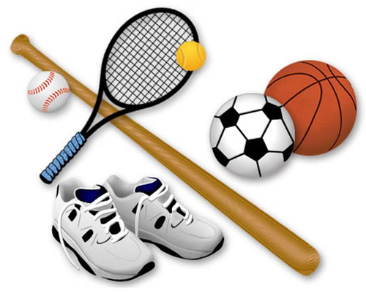
ПРОГРАММА МУНИЦИПАЛЬНОГО ЭТАПА ВСЕРОССИЙСКИХ ИГР ШКОЛЬНИКОВ «ПРЕЗИДЕНТСКИЕ СПОРТИВНЫЕ ИГРЫ» В 2023– 2024 УЧЕБНОМ ГОДУ
Возрастная категория | Вида спорта
 | Легкая атлетика |  | Уличный баскетбол |  | Шашки |  | Плавание |  | Настольный теннис
 | юноши | девушки | юноши | девушки | юноши | девушки | юноши | девушки | Юноши | девушки
2001-2002 | 10 | 10 | 4 | 4 | 6 | 3 | 10 | 10 | 2 | 1
2003-2004 | 10 | 10 | 4 | 4 | 6 | 3 | 10 | 10 | 2 | 1
2005-2006 | 10 | 10 | 4 | 4 | 6 | 3 | 10 | 10 | 2 | 1

Вид программы | Сроки проведения для возрастных групп |  |  | Место проведения | Ответствен  ные | Судейская
 | 2001-2002 | 2003-2004 | 2005-2006
Легкая атлетика | 28.09.2023 | 29.09.2023 | 30.09.2023 | Стадион «Угольщик» тел. 4-39-98 | Колпаков Д.Н. Никешин В.Л. | 22.09.2023МБОУДО «ДЮШС Феникс» 15:00 ч.
Плавание | 14.10.2023 | 15.10.2023 | 16.10.2023 | Плавательный бассейн  тел. 6-17-17 | Колпаков Д.Н. Сидякин Е.С. | 06.10.2023МБОУДО «ДЮШС Феникс» 15:00 ч.
Уличный баскетбол | 27.10.2023 | 27.10.2023 | 27.10.2023 | ФОК тел.  6-16-16 | Гурин С.П. Гурина С.В. | 06.10.2023МБОУДО «ДЮШС Феникс» 15:00 ч.
Шашки | 18.11 -18.12 2023 | 18.11 – 18.12 2023г. | 18.11 – 18.12 2023 г. | СШ №6 ФОК тел.6-16-16 | Муратов С.В. | 10.11.2023 МБОУДО «ДЮШС Феникс» 15:00 ч.
Настольный теннис | 18.01.2024 | 18.01.2024 | 18.01.2024 | ДЮСШ «Феникс» ул. Кирова, 21 тел.4-23-14 | Колпаков Д.Н. Галицина Н.В. Верхотурова И.М. | 13.03.2024МБОУДО «ДЮШС Феникс» 15:00 ч.

Календарь физкультурно-оздоровительной и спортивно-массовой работы на 2023 -2024 учебный год

Мероприятие | Время | Ответственные
Сентябрь 1. Мониторинг физической подготовки  2. Утверждение календаря спортивно-массовой работы 3. Туристический слет  4. Спортивная игра «Сильные люди» | 2-4 недели  1 неделя 3 недели | Пушкарева И.Г. Черная Т.М. Совет физкультуры
Октябрь 1. Первенство по мини-футболу (5-8 классы)  2. Участие в городских соревнованиях по легкой атлетике  3. Сдача норм ГТО  4. Участие в городских соревнованиях по плаванию | 1-3 недели  1 неделя | Совет физкультуры Пушкарева И.Г. Черная Т.М.
Ноябрь 1. Соревнования по ОФП по программе "Президентские состязания" (5-8 классы)  2. Сдача норм ГТО  3. Участие в городских соревнованиях по стритболу | 1-2 недели  3-4 недели | Совет физкультуры Классные руководители Пушкарева И.Г. Черная Т.М.
Декабрь 1. Подведение итогов II четверти конкурса "Самый спортивный класс"  2. Спортивные эстафеты (7 классы)  3. Участие в городских соревнованиях по шашкам | 4 недели 2-3 недели 1-4 недели | Совет физкультуры Классные руководители Пушкарева И.Г. Черная Т.М.
Январь 1. Военизированная эстафета (9-11 классы) 2. Спортивные эстафеты (7 классы)  3. Участие в городских соревнованиях по теннису | 4 недели 3 недели 1-2 недели | Селиванова И.Н. Классные руководители Черная Т.М. Пушкарева И.Г.
Февраль 1. Соревнования по плаванию (5-8 классы)  2. Участие в городских соревнованиях "А ну-ка, парни!"  3. Участие в городских соревнованиях по пулевой стрельбе | 3-4 недели  2 недели 4 недели | Совет физкультуры Селиванова И.Н. Черная Т.М. Пушкарева И.Г.
Март 1. Соревнования по скипингу (5-6 классы)  2. Спортивные эстафеты (8 классы) | 1-3 недели  4 недели | Совет физкультуры Классные руководители
Апрель 1. Соревнования по скипингу (7-8 классы)  2. Подведения итогов конкурса "Самый спортивный класс" | 1-2 недели 4 недели | Совет физкультуры
Май 1. Мониторинг физической подготовки 2. Награждение по итогам конкурса "Самый спортивный класс" | 1-3 недели | Черная Т.М. Пушкарева И.Г.

